猜数字

|  |  |
| --- | --- |
| 课程内容 | 帮助米乐熊完成猜数字的游戏，并且成功猜出答案。 |
| 课程时间 | 45 分钟 |
| 教学目标 | 成功编写猜数字的程序。 |
| 教学难点 | 根据回答的结果让米乐熊分别作出相应的反应。 |
| 设备要求 | 音响、A4 纸、笔 |

Ps:教案内容仅为老师提供参考资料，一切以实际上课情况和教师讲课习惯为主

|  |  |
| --- | --- |
| 一、课堂导入 | |
| 第一小节（课程导入） |  |
| （教师）今天我们会随着熊博士创作什么样的作品呢？就让熊博  士来向我们展示一下我们今天要所要完成的完整程序吧。 | 1 分钟 |
| 播放视频 1：课程导入 | 1 分钟 |
| （师生互动：提问模式）  老师：看完视频后相信大家已经明白我们今天的任务就是帮助米 乐熊完成猜数字的游戏了。大家先来思考一下我们要将米乐熊所想的  数字储存到哪里呢？欢迎同学们踊跃回答。 同学：变量。  老师：同学们回答的非常好，我们要将米乐熊所想的数字储存到 变量里。然后用我们所猜的答案与米乐熊所想的数字做比较，来完成  我们的游戏。 | 2 分钟 |
| 二、绘制流程 | |
| 第二小节（流程图） |  |
| （教师）整个程序的效果已经演示过了，现在我们一起来分析下  这节课的流程吧！这节课和上节课有点不一样。我们需要先新建变量 然后给它赋予一个随机的数，然后让米乐熊来询问，接着根据我们的  回答让米乐熊做出相应的反应，有成功就会有失败，最后我们再编写  所有机会都用完了也没有回答对之后米乐熊的举动。这样整个程序就 大功告成了。好啦，现在我们来看一下熊博士为我们带来的流程解  析，和老师一起来绘制一下流程图吧。 | 2 分钟 |
| 播放视频 2：绘制流程 0 - 29s | 1 分钟 |
| （师生互动：编写程序）同学们一起来动手回忆一下刚刚的视频  内容，绘制出我们整个程序的流程，从第一步初始化开始，来一起试 一下吧！  （保证每一位同学都可以编写出正确的程序流程图）。 | 2 分钟 |

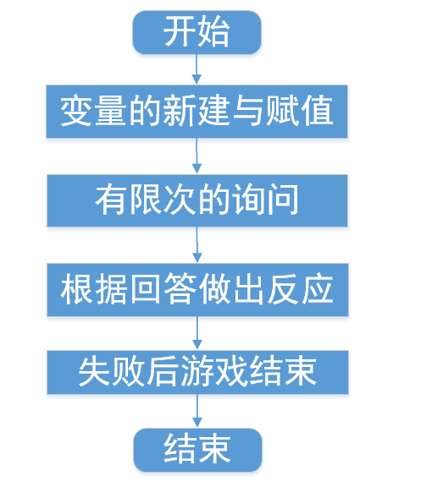

|  |  |
| --- | --- |
|  |  |
| （教师）程序流程图绘制完成，通过我们的流程我们就可以一步  一步的完成今天的程序了，大家一起来动手试试看，把我们今天要完 成的流程用流程图绘制出来吧。  （绘制流程图）  绘制成功之后我们就准备开始编程了，大家一起打开我们今天的 页面，要开始本节课的课程了。 | 1 分钟 |

|  |  |
| --- | --- |
| 三、编写程序 | |
| 第三小节（变量的新建与赋值） |  |
| （教师）流程图已经绘画完毕了接下来就进入我们的编程环节  了。我们先来做一下变量的新建与赋值吧！在变量区间中点击新建变 量，新建出变量 number,然后在运算区中取出我们的随机数指令来给  变量赋值。现在来看一看熊博士是怎样处理的吧。 | 1 分钟 |
| 播放视频 3：编写程序 （第一部分）0 - 32s | 1 分钟 |
| （师生互动：编写程序）变量的新建与赋值。  看完了这段视频后，相信大家已经知道如何新建变量并且给它赋 值了。那么接下来同学们就跟着一起来做一下吧，我们先点击米乐熊  角色来到它的脚本区对它进行编程。  （同学们操作，老师帮助，保证每一个同学完成。） | 2 分钟 |
| 第四小节（有限次的询问） |  |
| （教师）变量的新建与赋值已经做好了，那接下来我们一起来制作  一下米乐熊的有限次询问吧！让米乐熊可以重复的询问我们，它所猜测 的数字是多少？具体的制作过程我们一起来听听熊博士的讲解吧。 | 1 分钟 |
| 播放视频 3：编写程序（第二部分）32s - 1min | 1 分钟 |
| （师生互动：编写程序）制作有限次的询问。  让米乐熊可以重复的询问我们，它所猜测的数字是多少？ 大家自己动手来完成一下吧！  （同学们操作，老师帮助，保证每一个同学完成。） | 2 分钟 |

第五小节（根据回答做出反应）

（教师）现在米乐熊有限次的询问已经做完了，那么接下来我们就

|  |  |
| --- | --- |
| 来编写一下根据我们不同的回答让米乐熊做出不同的反应的程序吧！  那么接下来我们就和熊博士一起来看一看要如何完成吧！ | 1 分钟 |
| 播放视频 3：编写程序（第三部分）1min - 1min58s | 1 分钟 |
| （师生互动：编写程序）根据回答做出反应。  看完了熊博士的详细介绍后大家是不是已经跃跃欲试了呢？那现 在的时间就交给大家吧！在这一阶段的程序编写中我们主要使用如果  那么指令与循环指令相配合来判断我们的回答是否正确并且让米乐熊  根据我们的回答做出不同的反应。  （同学们操作，老师助教，保证学生完成背景以及角色的挑选。） | 3 分钟 |

第六小节（完善程序）

|  |  |
| --- | --- |
| （教师）现在游戏的一大半指令我们已经编写完毕了。但是我们的  游戏是不是缺少了一点什么呢？如果我们利用完了所有机会还没有猜 出答案米乐熊应该怎么做呢？此时米乐熊会公布正确的结果并且遗憾  的告诉你游戏失败，下次继续努力吧！ 怎么做呢？一起来和熊博士看一下吧！ | 1 分钟 |
| 播放视频 3：编写程序（第四部分）1min58s - 2min44s | 2 分钟 |
| （师生互动：编写程序）完善程序。  视频看完了，相信大家已经知道该怎么制作了。那么接下来的时间 就交给你们了。大家快速的来制作一下吧！  （同学们操作，老师助教，保证完成代码。） | 2 分钟 |
| 课间休息 | |
| 让学生自主完成猜数字的代码，老师帮助学生解答问题。  完成代码的同学可以休息一下。 | 2 分钟 |

|  |  |
| --- | --- |
| 四、知识延伸 | |
| （教师）好了，到了这里，我们猜数字的程序已经全部完成了，接  下来到了我们的课外知识小课堂的时间了。 我们本节课讲的猜数字的小游戏。在我们猜测米乐熊所想的数字时  我们用到了一个数学小知识——二分法。  那么接下来就我们就一起来听一下熊博士给我们讲解的关于二分 法的知识吧！ | 2 分钟 |
| 播放视频 4：知识拓展 | 2 分钟 |
| （师生互动）。二分法的知识拓展我们已经看完了，那么大家会用  了吗？那么老师这里来出个题目靠考一考大家吧！我们要在 1~10 之间 找出一个整数。使用二分法，大家来说说我们最多分几次就可以得到答  案了呢？  （同学回答：三次。） | 3 分钟 |

回答正确，看来大家都已经完全掌握了呢。那么接下来我们就一起

来看一下拓展练习的内容吧！

五、拓展练习

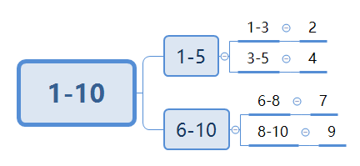

第七小节（课程总结）

播放视频 5：课程总结（该视频为静态图片，用于辅助老师总结）

|  |  |
| --- | --- |
| （教师）在这里本节课的内容就结束了，让我们一起来总结一下  本节课都学习了那些知识吧！首先我们使用了变量指令新建了变量  number 用来储存数字。接着使用重复执行与询问指令制作了多次的询 问，接着用重复执行配合如果那么指令来制作米乐熊的动作，接着使  用停止指令与连接指令制作游戏的结束，最后添加切换造型指令来完 善程序。  课程延伸中我们讲了数学中的二分法的如何使用。 | 3 分钟 |
| 播放视频 6：拓展练习 | 1 分钟 |
| （课程结束）今天的课程就到这里了，大家表现的都很不错哦！  希望同学们能够在后面的课程中继续坚持哦！多多展现自己的奇思妙 想，让我们的编程课堂更加有意思吧，下次编程课堂不见不散哦，拜  拜！ | 1 分钟 |